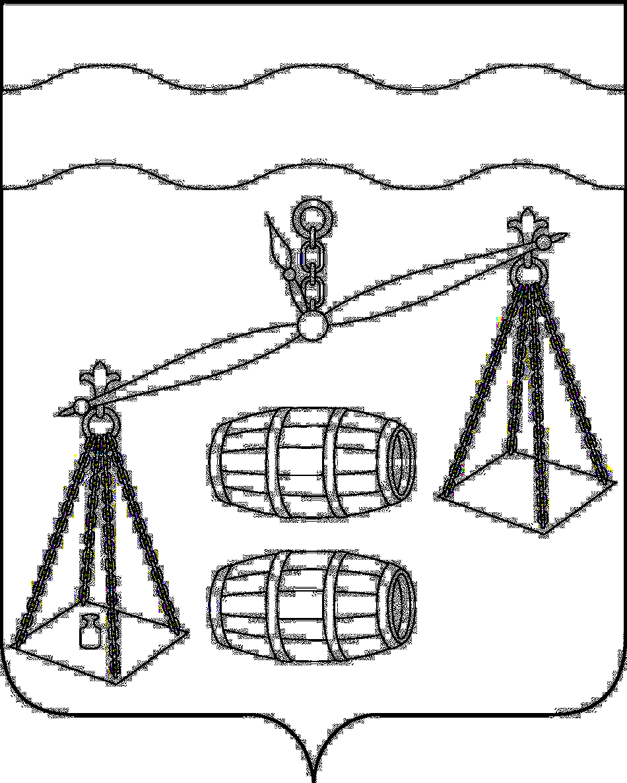

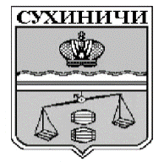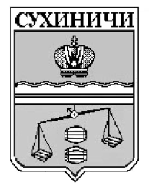Сельская Дума

сельского поселения

«Деревня Соболевка »

Калужская область

РЕШЕНИЕ

|  |  |  |
| --- | --- | --- |
| от 16.02.2021 года |  | № 35 |
|  |  |  |

Об отмене решения Сельской Думы сельского

поселения «Деревня Соболевка » от 02.04.2013

№ 146 «Об утверждении Порядка размещения сведений о доходах, об имуществе и обязательствах имущественного характера лиц, замещающих должности муниципальной службы в органах администрации СП «Деревня Соболёвка» и членов их семей на официальном сайте администрации СП «Деревня Соболевка» в информационно - телекоммуникационной сети Интернет и представления этих сведений средствам массовой информации для опубликования»

Руководствуясь [Уставом сельского поселения « Деревня Соболевка»](http://bd-registr2:8081/content/act/37325e25-61f4-43f8-8da0-ab4a2bf3eb65.doc) Сельская Дума сельского поселения «Деревня Соболевка», РЕШИЛА:

1.Решение Сельской Думы сельского поселения «Деревня Соболевка » от 02.04.2013 № 146 «Об утверждении Порядка размещения сведений о доходах, об имуществе и обязательствах имущественного характера лиц, замещающих должности муниципальной службы в органах администрации СП «Деревня Соболёвка» и членов их семей на официальном сайте администрации СП «Деревня Соболёвка» в информационно - телекоммуникационной сети Интернет и представления этих сведений средствам массовой информации для опубликования» отменить.

2.Настоящее Решение вступает в силу после его официального обнародования.

3.Контроль за исполнением настоящего Решения возложить на администрацию сельского поселения «Деревня Соболевка ».

Глава сельского поселения

«Деревня Соболевка » В.М.Татару